STOP! 教育基本法「改正」 １０・８集会in調布
教育基本法 変えられちゃったらどうなるの？

崔善愛さん ピアノ演奏とお話「音楽と愛国心」

竹内常一さん「教育基本法をとらえなおす」

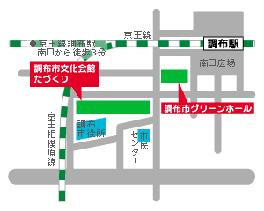

資料代：５００円 （参加協力券あり）

崔 善愛 （チェ・ソンエ）さん
音楽を通して平和の尊さを語るピアニストとして注目されている在日3世。2005年にＣＤ「ＺＡＬ」をリリース。
指紋押捺拒否裁判から永住権回復までを綴った岩波ブックレット『「自分の国」を問いつづけて』が、2005年に脚本化された。演劇「最終目的地は日本」は、文化庁「日韓友好年」国際支援事業としてソウル・釜山で公演が行われた。東京・俳優座公演も全７公演がソールドアウトとなり、反響を呼んだ。 竹内 常一さん
教育学者。國學院大學名誉教授。日本生活指導学会代表理事。近著『いまなぜ教育基本法か』（桜井書店、2006年6月）。教育基本法「改正」を社会的基本権に対する人権侵害の一環であるととらえるとともに、第2条の「実際生活に即して」を削除することで、社会や生活からの教育創造を否定している「改正案」を国家による教育統制であると批判する。教育基本法改正を阻止するため、全国各地を講演行脚中。

呼びかけ団体（50音順）
＊「教育ってなんだろう？」小金井連絡会 ＊国立の教育を守る市民連絡会 ＊子どもと教科書・教育を考える三鷹連絡会
＊子どもと教科書狛江の会 ＊子どもと教科書多摩ネット２１ ＊子どもと教科書を考える府中の会
＊調布・子どもと教育を考える市民会議 ＊三鷹の教育を考える会
賛同団体・賛同者募集中！ 当日の資料で紹介します。

連絡先：042-488-3619（富永）kihonhoukaisei_no_1008@yahoo.co.jp

